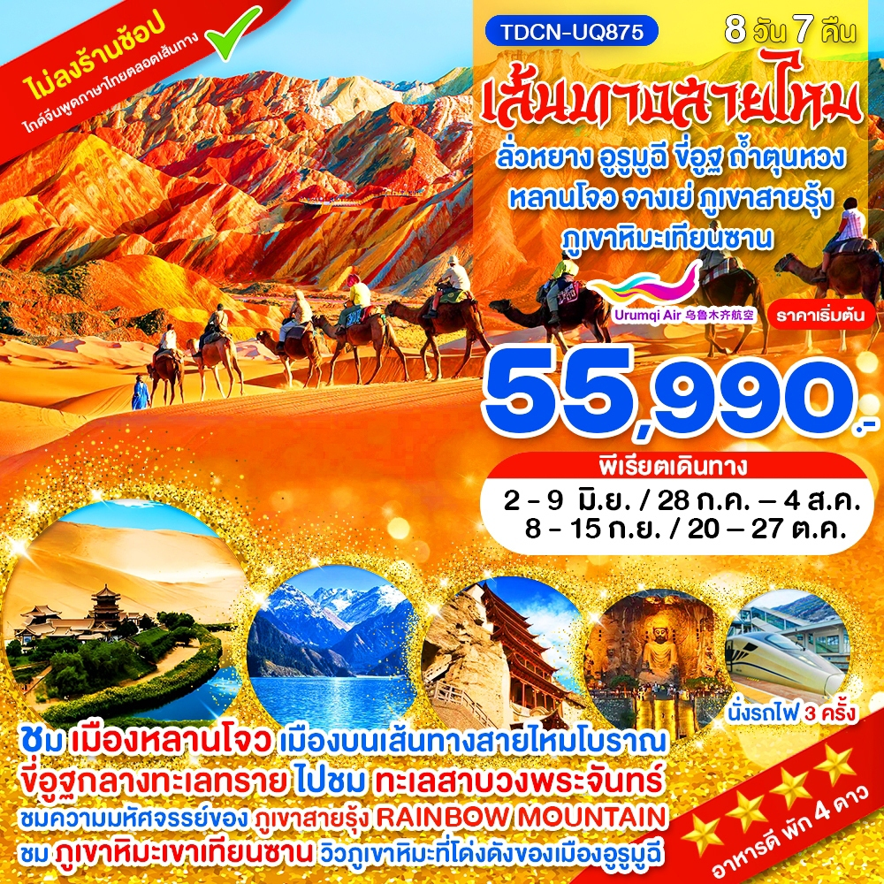

[UQ-875] เส้นทางสายไหม ลั่วหยาง อูรูมูฉี ขี่อูฐ ถ้ำตุนหวง ภูเขาหิมะเทียนซาน
หลานโจว จางเย่ ภูเขาสายรุ้ง ด่านเจียยี่กวน ตุนหวง สระน้ำวงพระจันทร์ ถ้ำโมเกาคู

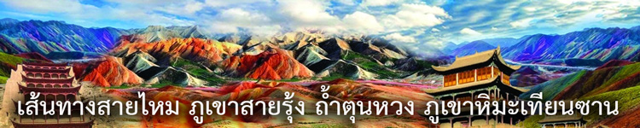

• เส้นทางสายไหม ลั่วหยาง – อูรูมูฉี (เที่ยวแบบไม่เหนื่อย)
• เที่ยวชม เมืองลั่วหยาง หนึ่งในสี่เมืองหลวงเก่าที่ยิ่งใหญ่ของหลายราชวงศ์จีน
• เที่ยวชม เมืองหลานโจว เมืองบน เส้นทางสายไหมโบราณ เส้นทางค้าขายระหว่างจีนกับทวีปยุโรป
• ชมความมหัศจรรย์ของ ภูเขาสายรุ้ง Rainbow Mountain กับธรรมชาติที่สรรค์สร้าง
• เที่ยว ปราการด่านตะวันตกเจียยี่กวน ปราการที่แข็งแรงและสำคัญที่สุดของประเทศจีน
• ชม ถ้ำตุนหวง ถ้ำหินแกะสลักขนาดใหญ่ที่สุดของจีน ถ้ำพุทธศิลป์ที่ได้ขึ้นเป็นมรดกโลก
• สนุกสนานการการ ขี่อูฐกลางทะเลทราย ไปชม ทะเลสาบวงพระจันทร์
• ชม ภูเขาหิมะเขาเทียนซาน (มรดกโลก) ชมวิวภูเขาหิมะที่โด่งดังของเมืองอูรูมูฉี
• อาหารดี - โรงแรมระดับ 4 ดาว – บิน Urumqi Air (UQ) เที่ยวแบบไม่เหนื่อย
• ไม่ลงร้านช้อป - ไกด์จีนพูดภาษาไทยตลอดเส้นทาง

Days | โปรแกรมทัวร์ | อาหาร | Hotel
1 | สนามบินสุวรรณภูมิ – เมืองลั่วหยาง | - | ลั่วหยาง 4 ดาว
2 | เมืองลั่วหยาง – ถ้ำหลงเหมิน (รวมรถกอลฟ์) – สุสานกวนอู - นั่งรถไฟความเร็วสูง (1)– เมืองหลานโจว | B/L/D | หลานโจว 4 ดาว
3 | เมืองหลานโจว - สะพานจงซาน – มารดาแม่น้ำเหลือง – นั่งรถไฟความเร็วสูง (2) – เมืองจางเย่ | B/L/D | จางเย่ 4 ดาว
4 | เมืองจางเย่ - ภูเขาสายรุ้ง (รวมรถอุทยาน) - ปราการด่านตะวันตก - ด่านเจียยี่กวน (รวมขึ้นบนกำแพง + รถแบตเตอรี่) | B/L/D | เจียยี่กวน 4 ดาว
5 | ด่านเจียยี่กวน – เมืองตุนหวง - ถ้ำโมเกาคู (รวมรถแบตเตอรี่) - ตลาดซาโจว | B/L/D | ตุนหวง 4 ดาว
6 | เนินทรายหมิงซาซาน - ขี่อูฐ (รวมค่าขี่อูฐ + ค่ารถกอล์ฟ) - สระน้ำวงพระจันทร์ – เมืองหลิวหยวน - นั่งรถไฟความเร็วสูง (3) - เมืองอูรูมูฉี | B/L/D | อูรูมูฉี 4 ดาว+
7 | ภูเขาหิมะเขาเทียนซาน (รวมรถอุทยาน + รถแบตเตอรี่) – วัดพระใหญ่หงกวงซาน - ตลาดต้าปาจา - เมืองอูรูมูฉี | B/L/D | อูรูมูฉี 4 ดาว+
8 | เมืองอูรูมูฉี – เมืองลั่วหยาง - สนามบินสุวรรณภูมิ | B/-/- | -

• ค่าบริการ – วันเดินทาง
วันเดินทาง | ผู้ใหญ่ | เด็กเสริมเตียง | พักเดี่ยวเพิ่ม | หมายเหตุ
2 - 9 มิถุนายน 69 | 55,990.- | 54,990.- | 6,000.-
28 กรกฎาคม – 4 สิงหาคม 69 | 59,990.- | 58,990.- | 9,500.-
8 - 15 กันยายน 69 | 58,990.- | 57,990.- | 8,000.-
20 – 27 ตุลาคม 69 | 58,990.- | 57,990.- | 8,000.-
• อาหารพิเศษ สุกี้ตุนหวง - อาหารกวางตุ้ง (เน้นอาหารจีน ไก่ หมู ปลา)
** รวมภาษีน้ำมันที่ปรับขึ้น เมื่อ วันที่ 27 มี.ค. 2569 เรียบร้อยแล้ว**

วันแรก สนามบินสุวรรณภูมิ – เมืองลั่วหยาง
14.30 น. พร้อมกันที่ สนามบินสุวรรณภูมิ ชั้น 4 เคาเตอร์สายการบิน Urumqi Air เจ้าหน้าที่คอยให้การต้อนรับและอำนวยในการเดินทาง น้ำหนักโหลดกระเป๋า 23 กิโลกรัม – ถือขึ้นเครื่อง 7 กิโลกรัม)
17.00 น. ออกเดินทางสู่ เมืองลั่วหยาง โดยสายการบิน Urumqi Air เที่ยวบินที่ UQ2642
22.20 น. ถึง เมืองลั่วหยาง เมืองที่เก่าแก่ที่สุดและเป็นเมืองหนึ่งในแหล่งกำเนิดของอารยธรรมจีน นอกจากนี้ยังเป็นหนึ่งในสี่เมืองหลวงเก่าที่ยิ่งใหญ่ เคยเป็นเมืองหลวงของหลายราชวงศ์เช่น ราชวงศ์โจวตะวันออก ราชวงศ์ฮั่นตะวันออก และราชวงศ์ถัง (เวลาที่ประเทศจีนเร็วกว่าไทย 1 ชั่วโมง) ผ่านพิธีการตรวจคนเข้าเมือง
นำท่านเดินทางเข้าที่พัก พักผ่อนกันตามสบาย (พัก Rezen Hotel หรือระดับ 4 ดาว)

วันที่สอง เมืองลั่วหยาง – ถ้ำหลงเหมิน (รวมรถกอลฟ์) – สุสานกวนอู - นั่งรถไฟความเร็วสูง –
เมืองหลานโจว
07.00 น. บริการอาหารเช้าที่โรงแรม (1)
นำท่านเดินทางเที่ยวชม ถ้ำผาหลงเหมิน (ถ้ำผาหินประตูมังกร) เป็นกลุ่มถ้ำบนหน้าผา อยู่ห่างจากเมืองลั่วหยาง 12 กิโลเมตร มีภูเขาเซียงซานทางทิศตะวันออกและภูเขาหลงเหมิน ทางทิศตะวันตก มีแม่น้ำอี๋สุ่ยไหลผ่านตรงกลาง มองดูเสมือนประตูที่มีมังกรโลดแล่นขนาบอยู่ จึงได้ชื่อว่า หลงเหมิน คือ ประตูมังกร จัดว่าเป็น 1 ใน 3 แหล่งปฏิมากรรมโบราณที่มีชื่อเสียงที่สุดในจีน ถ้ำหินหลงเหมิน มีอายุราว 1,500 ปี เริ่มก่อสร้างในรัชสมัยเว่ยเหนือ จนถึงยุคราชวงค์ถังและซ่ง ปัจจุบันยังคงหลงเหลือถ้ำผาแกะสลักอยู่จำนวน 2,100 กว่าคูหา มีพระพุทธรูปสลักมากกว่า 100,000 องค์ องค์ใหญ่สูงสุด 17 เมตร องค์เล็กสุดเพียงแค่ 2 ซ.ม. ถ้ำผาหลงเหมินได้รับลงทะเบียนเป็นมรดกโลกเมื่อปี พ.ศ. 2543 (รวมรถกอลฟ์) จากนั้นนำท่านเที่ยวชม สุสานกวนอู เป็นที่ฝังศีรษะของกวนอู เทพเจ้าแห่งความซื่อสัตย์และโชคลาภ เป็น 1 ใน 3 ของศาลเจ้ากวนอูที่คนจีนนิยมเดินทางมากราบไหว้มากที่สุด
12.00 น. บริการอาหารกลางวันที่ภัตตาคาร (2)
นำท่าน นั่งรถไฟความเร็วสูง ขบวน G865 (14.08-18.54) เดินทางสู่ เมืองหลานโจว ชมวิวทิวทัศน์ระหว่างทาง
18.54 น. ถึง เมืองหลานโจว บริการอาหารค่ำที่ภัตตาคาร (3)
นำท่านเดินทางเข้าที่พัก พักผ่อนกันตามสบาย (พัก Holiday inn express Hotel Lanzhou หรือระดับ 4 ดาว)
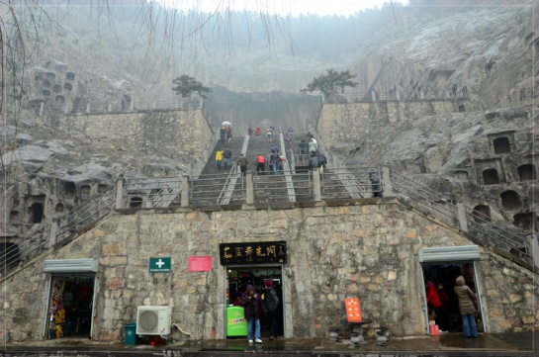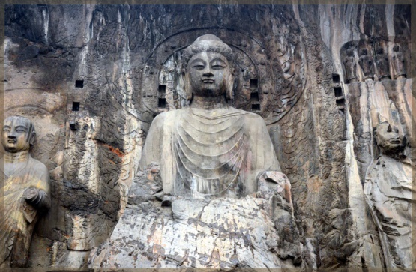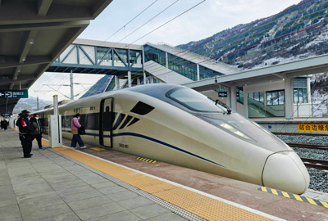

วันที่สาม เมืองหลานโจว - สะพานจงซาน – มารดาแม่น้ำเหลือง – นั่งรถไฟความเร็วสูง – เมืองจางเย่
07.00 น. บริการอาหารเช้าที่โรงแรม (4)
นำท่านชม แม่น้ำเหลือง (Yellow River) หรือแม่น้ำฮวงโห (Huang He) ซึ่งเป็นแม่น้ำที่ยาวเป็นอันดับสองของจีน ชม สะพานจงซาน เป็นสะพานแรกที่สร้างทอดข้ามแม่น้ำหวงเหอในประเทศจีน มีขนาดความกว้างประมาณ 8 เมตร มีความยาวทั้งสิ้นประมาณ 250 เมตร และชม อนุสาวรีย์มารดาแม่น้ำเหลือง “หวงเหอหมู่ชิง” เป็นผลงานของศิลปินหญิงชาวจีน ชื่อ เหอเอ้อ ตั้งอยู่ช่วงกลางถนนปินเหอลู่ สร้างเสร็จเมื่อปี ค.ศ. 1986 ประติมากรรมนี้ สลักจากหินแกรนิต มีความยาว 6 เมตร กว้าง 2.2 เมตร และสูง 2.6 เมตร มีน้ำหนักกวา 60 ตัน เป็นรูปสลักที่เป็นสัญลักษณ์ตัวแทนของชนชาวจีนที่มีชื่อเสียงมากที่สุดรูปหนึ่ง
12.00 น. บริการอาหารกลางวันที่ภัตตาคาร (5)
นำท่าน นั่งรถไฟความเร็วสูง D2687(14.20-17.35) เดินทางสู่ เมืองจางเย่ รถไฟผ่านที่ราบสูงชิงไห่ บางส่วนของเส้นทางผ่านที่ราบสูงถึง 3,600-3,800 เมตร ผ่านเขตหมู่บ้านของชาวทิเบต ชมวิวภูเขาหิมะและทุ่งหญ้าสวยๆระหว่างเส้นทาง
17.35 น. ถึง เมืองจางเย่ บริการอาหารค่ำ (6)
นำท่านเดินทางเข้าที่พัก พักผ่อนกันตามสบาย (พัก Pu yue Hotel หรือระดับ 4 ดาว)
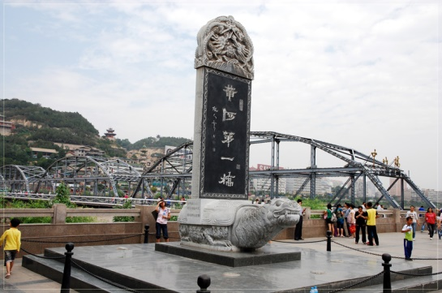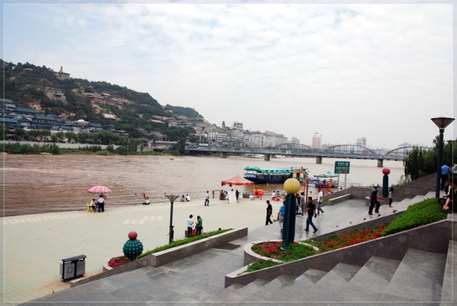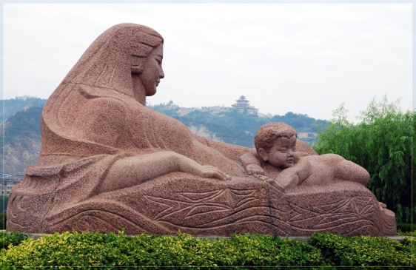

วันที่สี่ เมืองจางเย่ - ภูเขาสายรุ้ง (รวมรถอุทยาน) - ปราการด่านตะวันตก - ด่านเจียยี่กวน
(รวมขึ้นบนกำแพง + รถแบตเตอรี่)
07.00 น. บริการอาหารเช้าที่โรงแรม (7)
นำท่านชม ภูเขาสายรุ้ง เปลี่ยนรถเป็นรถอุทยาน นำท่านเที่ยวชม ภูมิทัศน์จางเย่ฉีเหลียนซานตันเสียตี้เม่า หรือ ภูเขาสายรุ้ง Rainbow Mountain จัดเป็นหนึ่งในภูมิทัศน์มหัศจรรย์ของธรรมชาติอันงดงามแปลกตาในเขตภูเขาฉีเหลียนซาน ครอบคลุมอาณาบริเวณกว้างขวางถึง 300 ตร.กม. อยู่บนระดับความสูง 2,000-3,800 เมตร สันนิษฐานว่ามีอายุมากกว่า 2 ล้านปี ผ่านการกัดกร่อนของธรรมชาติ ทำให้เห็นถึงชั้นของแร่ธาตุใต้ดินที่บ้างเป็นริ้วเลื่อมลายหลากสีสันสวยงามมีรูปร่างแปลกตามากมาย (รวมรถอุทยาน)
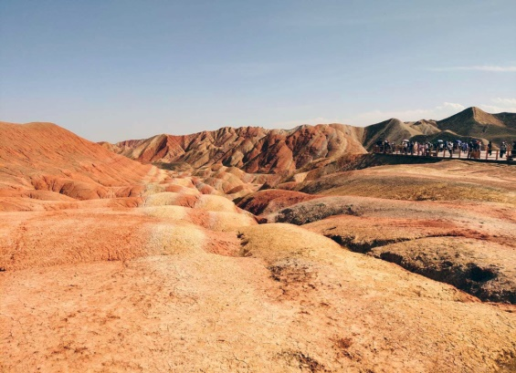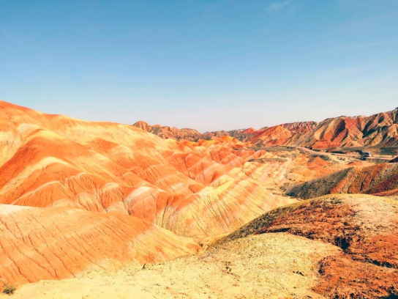
12.00 น. บริการอาหารกลางวันที่ภัตตาคาร (8)
นำท่านเที่ยวชม ด่านเจียยี่กวน (Jiayuguan's Great Wall Fort) ที่สูงตระหง่านเป็นปราการที่แข็งแรงและสำคัญที่สุดในภาคตะวันตกของจีน เริ่มสร้างเมื่อปี ค.ศ.1372 ส่วนบนของกำแพงสูง 10 เมตร และยาว 640 เมตร เป็นที่ตั้งของหอระวังภัย ด้านหนึ่งทอดไปทางด้านตะวันตกเฉียงใต้สู่เทือกเขาฉีเหลียนซานและอีกด้านหนึ่งทอดไปทางทิศเหนือสู่เทือกเขาเป่ยซาน ถือว่าเป็นกำแพงเมืองที่มีป้อมปราการที่ดีที่สุดแห่งหนึ่งในโลกและเป็นปราการด่านตะวันตกด่านแรกของกำแพงเมืองจีนที่สูงตระหง่าน ชม ลานจัตุรัส ของป้อมปราการด้านในที่มีกำแพงรายล้อม (รวมค่าขึ้นชมบนกำแพงและรถแบตเตอรี่)
19.00 น. บริการอาหารค่ำที่ภัตตาคาร (9)
นำท่านเดินทางเข้าที่พัก พักผ่อนกันตามสบาย (พัก Cheng feng Hotel หรือระดับ 4 ดาว)
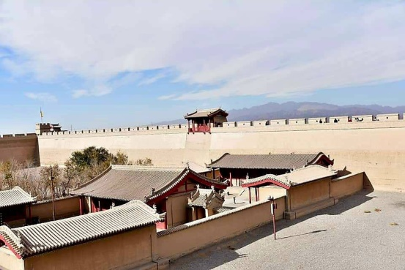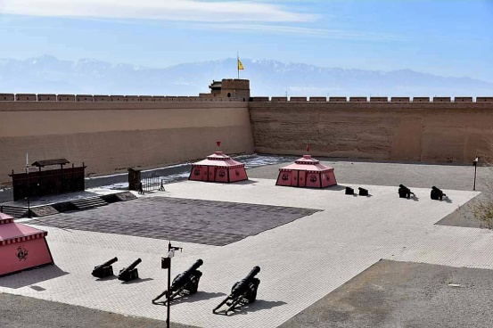

วันที่ห้า ด่านเจียยี่กวน – เมืองตุนหวง - ถ้ำโมเกาคู (รวมรถแบตเตอรี่) - ตลาดซาโจว
07.00 น. บริการอาหารเช้าที่โรงแรม (10)
ออกเดินทางสู่ เมืองตุนหวง (5 ชม.) เป็นเมืองโอเอซิสและเมืองยุทธศาสตร์บนเส้นทางสายไหมที่นักเดินทางทุกคนต้องหยุดแวะเพื่อจัดเตรียมเสบียงให้พร้อมก่อนเดินทางผ่านทะเลทรายอันยาวไกล เมืองตุงหวงเป็นเมืองที่มีความเจริญรุ่งเรืองที่สุดในเส้นทางสายไหม
13.00 น. บริการอาหารกลางวันที่ภัตตาคาร (11)
นำท่านเที่ยวชม ถ้ำโมเกาคู หรือ เชียนฝอต้ง (รวมรถแบตเตอรี่) ชม ภาพยนต์ดิจิตอล ที่ถ่ายทอดเรื่องราวของถ้ำโมเกาคู ถ้ำโมเกาคูได้รับการขึ้นทะเบียนเป็นมรดกโลกจากองค์การยูเนสโกเมื่อปี ค.ศ. 1987 และได้รับการยกย่องเป็นแหล่งพุทธศิลป์ที่ยิ่งใหญ่ที่สุดของจีน เป็นสิ่งก่อสร้างมหัศจรรย์บนหน้าผาของภูเขาหมิงซาซาน ผาหินถูกเจาะเป็นถ้ำจำนวนทั้งสิ้น 492 ถ้ำ ภายในเป็นที่บรรจุพุทธประติมากรรมและภาพเขียนพุทธประวัติต่างๆ ในอดีตกาลและส่วนใหญ่ของถ้ำแห่งนี้ใช้เป็นสถานที่ประกอบพิธีทางศาสนา ปัจจุบันถ้ำโมเกาคูหรือรู้จักกันในชื่อถ้ำตุนหวนเป็นสถานที่ท่องเที่ยวสำคัญบนเส้นทางสายไหม
19.00 น. บริการอาหารค่ำที่ภัตตาคาร (12) พิเศษ สุกี้ตุนหวง
นำท่านช้อปปิ้งที่ ตลาดซาโจว ช้อปปิ้งของฝากเมืองตุนหวง ชมวิถีชีวิตและความเป็นอยู่กันตามอัธยาศัย
นำท่านเดินทางเข้าที่พัก พักผ่อนกันตามสบาย (พัก Lu ye Hotel หรือระดับ 4 ดาว)
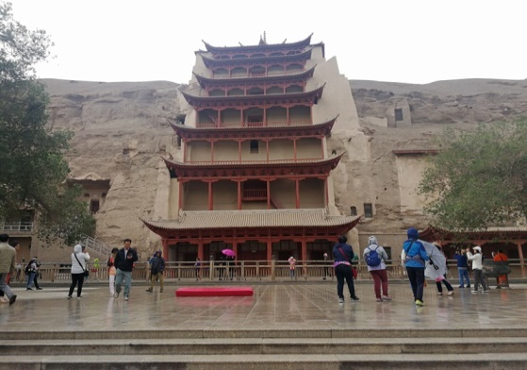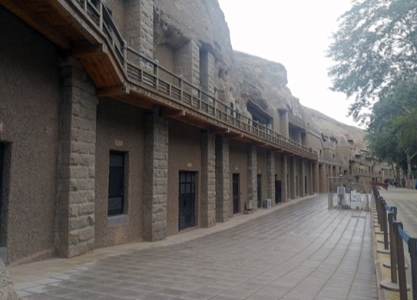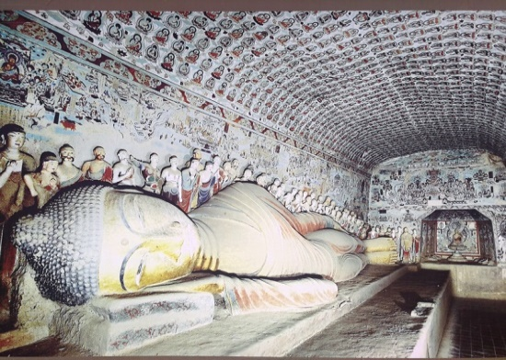

วันที่หก เนินทรายหมิงซาซาน - ขี่อูฐ (รวมค่าขี่อูฐ + ค่ารถกอล์ฟ) - สระน้ำวงพระจันทร์ –
เมืองหลิวหยวน - นั่งรถไฟความเร็วสูง - เมืองอูรูมูฉี
07.00 น. บริการอาหารเช้าที่โรงแรม (13)
นำท่านเดินทางสู่ เนินทรายหมิงซาซาน เทือกเขาทะเลทรายที่มีความยาวจากทิศตะวันออกไปยังทิศตะวันตก 40 กิโลเมตร จากทิศเหนือไปทิศใต้ 20 กิโลเมตร ยอดเขามีความสูงประมาณ 100 เมตร ทรายมีสีสันต่างกัน 5 สี คือ สีแดง เหลือง เขียว ขาว ดำ ที่มาของภูเขาหมิงซาซานแปลว่าภูเขาทรายร้องไห้ ตามตำนานเล่าว่าเคยมีกองทัพ 2 กองทัพกำลังสู้รบกันอยู่และในขณะนั้นได้เกิดพายุทรายพัดกระหน่ำ จึงทำให้ทั้ง 2 กองทัพถูกฝังทั้งเป็นภายใต้กองทราย ปัจจุบันเนินทรายหมิงซาซานเป็นจุดท่องเที่ยวที่สำคัญของเมืองตุนหวง ให้ท่านได้ ขี่อูฐชมทะเลทราย ที่กว้างใหญ่ เดินตามกันเป็นทิวแถวไปตามสันทรายที่โค้งไปมา ภูเขาทรายดูเป็นประกายเมื่อต้องแสงอาทิตย์ตัดกับฟ้าสวยสีครามใสที่ท่านจะประทับ ใจ จากนั้นนำท่านชม สระน้ำวงพระจันทร์ เป็นบ่อน้ำผุดที่ไม่เคยเหือดแห้ง แม้จะอยู่กลางทะเลทรายหมิงซาซาน มีความลึกเฉลี่ยเพียง 6 เมตร ความกว้างของทะเลสาบจากทิศเหนือไปทิศใต้ประมาณ 100 เมตร และจากทิศตะวันตกไปทิศตะวันออก 25 เมตร ลักษณะของบ่อน้ำแห่งนี้คล้ายกับเสี้ยวพระจันทร์ จึงเป็นที่มาของ "สระน้ำวงพระจันทร์หรือสระน้ำพระจันทร์เสี้ยว" (รวมค่าขี่อูฐและค่ารถกอล์ฟเที่ยวทะเลทราย)
13.00 น. บริการอาหารกลางวันที่ภัตตาคาร (14)
เดินทางสู่ เมืองหลิวหยวน (Liuyuannan) นั่งรถไฟความเร็วสูง ขบวน D575 (16.32-21.08) เดินทางสู่ เมืองอูรูมูฉี (Wulumuqi) เมืองหลวงของเขตปกครองตนเองซินเจียง มีพื้นที่เขตปกครองที่ใหญ่ที่สุดของจีน เป็นเมืองทางตะวันตกเฉียงเหนือของจีน และมีพรมแดนติดต่อกับประเทศต่างๆ ถึง 8 ประเทศ ได้แก่ มองโกเลีย, คาซัคสถาน, สาธารณรัฐคีร์กิซสถาน, อุเบกิซสถาน, ทาจิกิซสถาน, อัฟกานิสถาน, ปากีสถาน และอินเดีย มีทะเลทรายทากลามากันทะเลทรายที่ใหญ่ที่สุดของจีน มีเทือกเขาพาดอยู่ถึง 3 แนว คือทางเหนือมีเทือกเขาอัลไต ตอนกลางมีเทือกเขาเทียนซาน ทางใต้มีเทือกเขาคุนลุน
21.08 น. ถึง เมืองอูรูมูฉี บริการอาหารค่ำที่ภัตตาคาร (15)
นำท่านเดินทางเข้าที่พัก พักผ่อนกันตามสบาย (พัก Mercure wanda Hotel Urumqi หรือระดับ 4 ดาว+)
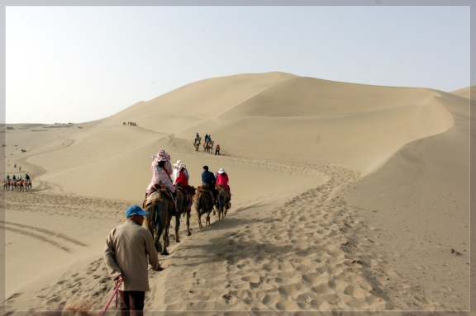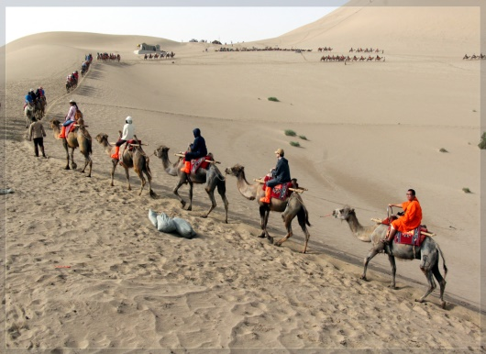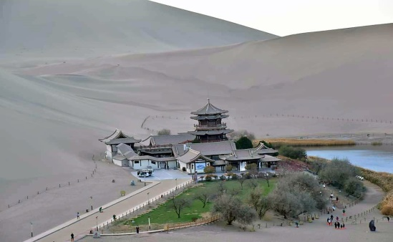

วันที่เจ็ด ภูเขาหิมะเขาเทียนซาน (รวมรถอุทยาน + รถแบตเตอรี่) – วัดพระใหญ่หงกวงซาน -
ตลาดต้าปาจา - เมืองอูรูมูฉี
07.00 น. บริการอาหารเช้าที่โรงแรม (16)
นำท่านเดินทางสู่ ภูเขาหิมะเขาเทียนซาน หรือเทือกเขาสวรรค์ สถานที่ท่องเที่ยวที่ขึ้นชื่อของเมืองอุรุมฉีและซินเจียง ภูเชาเทียนซานได้ถูกขึ้นทะเบียนเป็นมรดกโลกทางธรรมชาติจากยูเนสโก้ นำท่านชมวิวทิวทัศน์ของภูเขาหิมะและป่าสนเขารวมทั้งทะเลสาบ บนเทือกเขาเทียนซานมีทะเลสาบเล็กๆแห่งหนึ่งมีชื่อว่า “ทะเลสาบเทียนฉือ” (Heavenly Lake) หรือทะเลสาบสวรรค์เป็นทะเลสาบกลางหุบเขาที่เกิดจากการละลายของหิมะบนยอดเขา ให้ท่านได้ชมวิวทิวทัศน์ของ ทะเลสาบเทียนฉือ ชมวิวทิวทัศน์ของภูเขาหิมะ (รวมรถอุทยาน-รถแบตเตอรี่)
12.00 น. บริการอาหารกลางวันที่ภัตตาคาร (17)
นำท่านเดินทางสู่ วัดพระใหญ่หงกวงซาน Hong Guang Shan Temple ภายในวัดมีพรพุทธรูปองค์ใหญ่ มีเจ้าแม่กวนอิม นำท่านเดินทางไปช้อปปิ้งที่ ตลาดต้าปาจา เป็นตลาดพื้นเมืองที่เป็นสัญลักษณ์เมืองอูรูมูฉี จำหน่ายสินค้าพื้นเมือง เช่น อัลมอนด์, วอลนัท, กีวีอบแห้ง, ลูกเกด ฯลฯ แล้วยังมีสินค้าประเภทเครื่องดนตรีพื้นเมืองมากมาย
19.00 น. บริการอาหารค่ำที่ภัตตาคาร (18) พิเศษ อาหารกวางตุ้ง
นำท่านเดินทางเข้าที่พัก พักผ่อนกันตามสบาย (พัก Mercure wanda Hotel หรือระดับ 4 ดาว+)
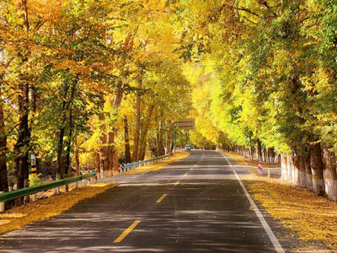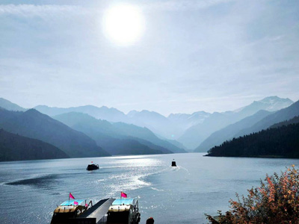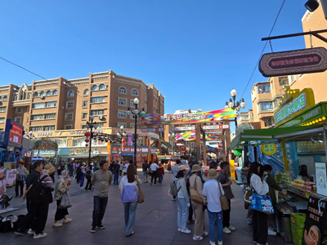

วันที่แปด เมืองอูรูมูฉี – เมืองลั่วหยาง - สนามบินสุวรรณภูมิ
04.30 น. นำท่านออกเดินทางสู่ สนามบินอูรูมูฉี URC บริการอาหารเช้าแบบกล่อง (19)
07.00 น. ออกเดินทางสู่ เมืองลั่วหยาง โดยสายการบิน Urumqi Air เที่ยวบินที่ UQ2641
10.45 น. ถึง เมืองลั่วหยาง ผ่านพิธีการตรวจคนออกเมือง จากนั้นนำท่านขึ้นเครื่องเพื่อเดินทางกลับกรุงเทพฯ
12.15 น. ออกเดินทางกลับกรุงเทพฯ โดยสายการบิน Urumqi Air เที่ยวบินที่ UQ2641
15.25 น. ถึง สนามบินสุวรรณภูมิ โดยสวัสดิภาพ
******************************************************************************************************************************
บริษัทขอสงวนสิทธิ์ : รายการทัวร์สามารถเปลี่ยนแปลงได้ตามความเหมาะสม เนื่องจากสภาวะอากาศ, การเมือง, สายการบิน เป็นต้น โดยมิต้องแจ้งให้ทราบล่วงหน้า จึงขอสงวนสิทธิ์ในการปรับเปลี่ยนเวลาท่องเที่ยวตามสถานที่ในโปรแกรมการเดินทาง
**สำคัญ**สำเนาหน้าพาสปอร์ตผู้เดินทาง (จะต้องมีอายุเหลือมากกว่า 6 เดือน หรือ 180 วัน ก่อนหมดอายุนับจากวันเดินทางไป-กลับ) **กรุณาตรวจสอบก่อนส่งให้บริษัทมิฉะนั้นทางบริษัทจะไม่รับผิดชอบกรณีพาสปอร์ตหมดอายุ ** กรุณาส่งพร้อมพร้อมหลักฐานการโอนเงินมัดจำ

เงื่อนไขการให้บริการ
- กรุณาทําการจองล่วงหน้าก่อนเดินทางอย่างน้อย 45 วัน พร้อมชําระเงินมัดจํา ท่านละ 20,000 บาท/ท่าน และชําระส่วนที่เหลือ 30 วัน ก่อนการเดินทาง กรณีวันเดินทางน้อยกว่า 30 วัน หรือ ราคาทัวร์พิเศษต้องชําระค่าทัวร์เต็มจํานวน 100% เท่านั้น
- คณะผู้เดินทางจำนวน 20 ท่านขึ้นไปจึงออกเดินทาง ในกรณีที่มีผู้เดินทางไม่ถึง 20 ท่าน ขอสงวนสิทธิ์เลื่อนวันเดินทาง หรือ ยกเลิกการเดินทาง โดยทางบริษัทจะแจ้งให้ท่านทราบล่วงหน้า 10 วันก่อนการเดินทาง
- ขอสงวนสิทธิ์การเก็บค่าน้ำมันและภาษีสนามบินทุกแห่งเพิ่ม หากสายการบินมีการปรับขึ้นก่อนวันเดินทาง
- กรณีเลื่อน หรือยกเลิกการออกเดินทาง โดยทางบริษัทจะทำการแจ้งให้ท่านทราบล่วงหน้าก่อนการเดินทาง 15 วัน
หรือขอสงวนสิทธิในการปรับราคาค่าบริการเพิ่ม กรณีที่มีผู้เดินทางไม่ถึงตามจํานวนที่กําหนด ทางบริษัทฯ ขอสงวนสิทธิ์ในการเลื่อนการเดินทาง หรือเปลี่ยนแปลงอัตราค่าบริการ (ปรับราคาเพิ่มขึ้น เพื่อให้คณะได้ออกเดินทาง ตามความต้องการ) โดยทางบริษัทจะทำการแจ้งให้ท่านทราบก่อนล่วงหน้า
- ท่านที่ต้องออกบัตรโดยสารภายในประเทศ (ตั๋วเครื่องบิน, รถทัวร์, รถไฟ) กรุณาติดต่อเจ้าหน้าที่ของบริษัทฯ ก่อนทุก
ครั้ง มิฉะนั้นทางบริษัทจะไม่รับผิดชอบใดๆ ทั้งสิ้น เนื่องจากสายการบินอาจมีการปรับเปลี่ยนไฟล์ท หรือ เวลาบิน โดยไม่แจ้งให้ทราบล่วงหน้า
- เงื่อนไขกรมธรรม์เป็นไปตามเงื่อนไขของบริษัทฯประกันเป็นผู้พิจารณา
- หากมีสถานที่หรือร้านค้าที่ไม่สามารถเปิดให้บริการได้ภายหลัง โปรแกรมอาจมีการเปลี่ยนแปลงได้ตามความเหมาะสม โดยไม่แจ้งให้ทราบล่วงหน้า โดยส่วนนี้ทางบริษัทจะคำนึงถึงประโยชน์ของลูกค้าเป็นสำคัญ หากกรณีที่จำเป็นจะต้องมีค่าใช้จ่ายเพิ่ม ทางบริษัทจะแจ้งให้ทราบล่วงหน้า
- กรณีพัก 3 ท่าน/ห้อง ทางโรงแรมจะทำการเสริมเตียงให้เท่านั้น การเสริมเตียงจะขึ้นอยู่กับนโยบายของโรงแรมนั้นๆ (บางโรงแรมใช้เตียง SGL ในการเสริมเตียง บางโรงแรมจะใช้ฟูกในการเสริมเตียง) กรณีที่ห้อง TRP เต็ม ทางบริษัทอาจจะต้องปรับไปนอนห้องพักสำหรับ 1 ท่าน 1 ห้องและสำหรับ 2 ท่าน 1 ห้อง โดยท่านจะต้องชำระค่าห้องพักเดี่ยว
- โปรแกรมอาจมีการเปลี่ยนแปลงได้ตามความเหมาะสม โดยไม่ต้องแจ้งให้ทราบล่วงหน้า

อัตราค่าบริการนี้รวม
- ค่าบัตรโดยสารโดยเครื่องบิน (ตั๋ว) ไป และ กลับพร้อมคณะ ชั้นประหยัด (ECONOMY CLASS) รวมถึงค่าภาษีสนามบินและค่าภาษีน้ำมันทุกแห่ง กรณีต้องการอัพเกรด UPGRADE ใช้วีลแชร์ (WHEEL CHAIR) หรือ เปลี่ยนแปลงบัตรโดยสาร ไม่ว่าเที่ยวใด เที่ยวหนึ่ง กรุณาติดต่อเจ้าหน้าที่เป็นกรณีพิเศษ ทางบริษัทของสงวนสิทธิ์ในการเรียกเก็บค่าใช้จ่ายตามจริงที่เกิดขึ้นกับผู้เดินทาง
- ค่าธรรมเนียมน้ำหนักกระเป๋าสำหรับโหลดใต้ท้องเครื่องไม่เกิน 23 ก.ก.(จำนวน 1 ใบ) และถือขึ้นเครื่องบินได้น้ำหนักไม่เกิน 7 ก.ก.ต่อท่าน (ตามเงื่อนไขของสายการบิน)
- รวมภาษีน้ำมันที่ปรับขึ้น เมื่อ วันที่ 27 มี.ค. 2569 หากภาษีสนามบินมีปรับเพิ่มขึ้นจากที่บริษัทกำหนดไว้ ขอสงวนสิทธิ์เก็บค่าน้ำมันและภาษีสนามบินทุกแห่งเพิ่ม หากสายการบินมีการปรับขึ้นก่อนวันเดินทาง
- รวมภาษีสนามบินที่ปรับขึ้น ตามประกาศของ ทอท. (AOT เริ่ม 20 มิ.ย. 2569 เรียบร้อยแล้ว)
- ค่ารถรับ-ส่ง นำเที่ยวตลอดทริป
- ค่าอาหารตามมื้อที่ระบุในรายการ
- ค่าประกันอุบัติเหตุระหว่างเดินทางตามกรมธรรม์ วงเงินค่ารักษา 500,000.- / เสียชีวิต 1,000,000.-บาท (ตามเงื่อนไขกรมธรรม์ประกันอุบัติเหตุแบบกลุ่ม)
- ค่าไกด์ ค่าเข้าชม และ ค่ายานพาหนะทุกชนิด ตามที่ระบุไว้ในรายการทัวร์ข้างต้น เจ้าหน้าที่บริษัท ฯ คอยอำนวย ความสะดวกตลอดการเดินทาง
- ค่าโรงแรมที่พัก ห้องละ 2-3 ท่าน กรณีห้องพักในเมืองที่ระบุไว้ในโปรแกรมมีเทศกาลวันหยุด มีงานแฟร์ต่างๆ บริษัทขอจัดที่พักในเมืองใกล้เคียงแทน

อัตราค่าบริการนี้ไม่รวม
- ค่าวีซ่าสำหรับคนต่างชาติ (คนไทยไม่ใช้วีซ่า)
- ค่าทิปไกด์ท้องถิ่น และ คนขับรถ ค่าทิปหัวหน้าทัวร์ (ไทย) ท่านละ 2,500 บาท/ตลอดการเดินทาง/ต่อท่าน (ชำระที่สนามบินในวันเดินทาง)
- ค่าใช้จ่ายส่วนตัวนอกเหนือจากรายการที่ระบุ เช่น ค่าทำหนังสือเดินทาง ค่าโทรศัพท์ ค่าโทรศัพท์ทางไกล ค่าอินเตอร์เน็ต ค่าซักรีด มินิบาร์ในห้อง
- VAT 7% และภาษีหัก ณ ที่จ่าย 3% กรณีต้องการออกใบเสร็จรับเงินในนามบริษัท
เงื่อนไขการแจ้งยกเลิกการเดินทาง
กรณียกเลิก : (จอยกรุ๊ป)
- ยกเลิกก่อนการเดินทาง 45 วัน บริษัทฯ จะคืนเงินค่ามัดจำให้ทั้งหมด โดยหักค่าใช้จ่ายที่เกิดขึ้นจริง ยกเว้นในกรณีวันหยุดเทศกาล, วันหยุดนักขัตฤกษ์ ยกเลิกก่อนการเดินทาง 60 วัน จะคืนเงินค่ามัดจำให้ทั้งหมด โดยหักค่าใช้จ่ายที่เกิดขึ้นจริง
- ยกเลิกน้อยกว่า 45 วัน ก่อนการเดินทาง หักค่าทัวร์ 50% จากราคาขาย และยึดเงินมัดจำทั้งหมดไม่ว่ากรณีใด ๆ ทั้งสิ้น
- ยกเลิกน้อยกว่า 30 วัน ก่อนการเดินทาง บริษัทฯ ขอสงวนสิทธิ์เก็บเงินค่าทัวร์ทั้งหมดไม่ว่ากรณีใด ๆ ทั้งสิ้น
กรณียกเลิก : (ตัดกรุ๊ป)
- ยกเลิกหรือเลื่อนการเดินทางต้องทำก่อนการเดินทาง 60 วัน บริษัทฯ จะคืนเงินค่ามัดจำให้ทั้งหมด ยกเว้นในกรณีวันหยุดเทศกาล,วันหยุดนักขัตฤกษ์ ทางบริษัทฯขอสงวนสิทธิ์ยึดเงินมัดจำโดยไม่มีเงื่อนไขใดๆทั้งสิ้น
- ยกเลิกการเดินทางภายใน 60 วัน ทางบริษัทฯขอสงวนสิทธิ์ยึดเงินมัดจำโดยไม่มีเงื่อนไขใดๆทั้งสิ้น
- ยกเลิกการเดินทางหลังชำระเต็มจำนวน ทางบริษัทฯขอสงวนสิทธิ์เก็บเงินค่าทัวร์ทั้งหมดโดยไม่มีเงื่อนไขใดๆทั้งสิ้น
กรณีเจ็บป่วย :
- กรณีเจ็บป่วย จนไม่สามารถเดินทางได้ ซึ่งจะต้องมีใบรับรองแพทย์จากโรงพยาบาลรับรอง บริษัทฯจะทำการเลื่อนการเดินทางของท่านไปยังคณะต่อไป แต่ทั้งนี้ท่านจะต้องเสียค่าใช้จ่ายที่ไม่สามารถยกเลิกหรือเลื่อนการเดินทางได้ตามความเป็นจริง
- ในกรณีเจ็บป่วยกะทันหันก่อนล่วงหน้าเพียง 7 วันทำการ ทางบริษัทฯ ขอสงวนสิทธิ์ในการคืนเงินทุกกรณี

เงื่อนไขและข้อควรทราบอื่นๆ ที่ท่านควรทราบ
- กรุณาอ่านศึกษารายละเอียดทั้งหมดก่อนทำการจอง เพื่อความถูกต้องและความเข้าใจตรงกันระหว่างท่านลูกค้าและบริษัทฯ และเมื่อท่านตกลงชำระเงินมัดจำหรือค่าทัวร์ทั้งหมดกับทางบริษัทฯ แล้ว ทางบริษัทฯ จะถือว่าท่านได้ยอมรับเงื่อนไขข้อตกลงต่างๆ ทั้งหมด
- โปรแกรมอาจเปลี่ยนแปลงได้ตามความเหมาะสม โดยถือประโยชน์ลูกค้าเป็นสำคัญ
- ขอสงวนสิทธิ์การเก็บค่าน้ำมันและภาษีสนามบินทุกแห่งเพิ่ม หากสายการบินมีการปรับขึ้นก่อนวันเดินทาง
- บริษัทฯ ขอสงวนสิทธิ์ในการเปลี่ยนเที่ยวบิน โดยมิต้องแจ้งให้ทราบล่วงหน้าอันเนื่องจากสาเหตุต่างๆ
- บริษัทฯ จะไม่รับผิดชอบใดๆ ทั้งสิ้น หากเกิดกรณีความล่าช้าจากสายการบิน, การยกเลิกบิน, การประท้วง, การนัดหยุดงาน, การก่อการจลาจล, ภัยธรรมชาติ, การนาสิ่งของผิดกฎหมาย ซึ่งอยู่นอกเหนือความรับผิดชอบของบริษัทฯ
- บริษัทฯ จะไม่รับผิดชอบใดๆ ทั้งสิ้น หากเกิดสิ่งของสูญหาย อันเนื่องเกิดจากความประมาทของท่าน, เกิดจากการโจรกรรม และ อุบัติเหตุจากความประมาทของนักท่องเที่ยวเอง
- เมื่อท่านตกลงชำระเงินมัดจำหรือค่าทัวร์ทั้งหมดกับทางบริษัทฯ แล้ว ทางบริษัทฯ จะถือว่าท่านได้ยอมรับเงื่อนไขข้อตกลงต่างๆ ทั้งหมด
- รายการนี้เป็นเพียงข้อเสนอที่ต้องได้รับการยืนยันจากบริษัทฯอีกครั้งหนึ่งหลังจากได้สำรองโรงแรมที่พักในต่างประเทศเรียบร้อยแล้ว โดยโรงแรมจัดในระดับใกล้เคียงกัน ซึ่งอาจจะปรับเปลี่ยนตามที่ระบุในโปรแกรม
- การจัดการเรื่องห้องพัก เป็นสิทธิของโรงแรมในการจัดห้องให้กับกรุ๊ปที่เข้าพัก โดยมีห้องพักสำหรับผู้สูบบุหรี่ / ปลอดบุหรี่ได้ โดยอาจจะขอเปลี่ยนห้องได้ตามความประสงค์ของผู้ที่พัก ทั้งนี้ขึ้นอยู่กับความพร้อมให้บริการของโรงแรม และไม่สามารถรับประกันได้
- กรณีผู้เดินทางต้องการความช่วยเหลือเป็นพิเศษ อาทิเช่น ใช้วิวแชร์ กรุณาแจ้งบริษัทฯ อย่างน้อย 7 วันก่อนการเดินทาง มิฉะนั้น บริษัทฯไม่สามารถจัดการได้ล่วงหน้าได้
- มัคคุเทศก์ พนักงานและตัวแทนของผู้จัด ไม่มีสิทธิในการให้คำสัญญาใด ๆ ทั้งสิ้นแทนผู้จัด นอกจากมีเอกสารลงนามโดยผู้มีอำนาจของผู้จัดกำกับเท่านั้น
- ผู้จัดจะไม่รับผิดชอบและไม่สามารถคืนค่าใช้จ่ายต่างๆ ได้เนื่องจากเป็นการเหมาจ่ายกับตัวแทนต่างๆ ในกรณีที่ผู้เดินทางไม่ผ่านการพิจารณาในการตรวจคนเข้าเมือง-ออกเมือง ไม่ว่าจะเป็นกองตรวจคนเข้าเมืองหรือกรมแรงงาน
ของทุกประเทศในรายการท่องเที่ยว อันเนื่องมาจากการกระทำที่ส่อไปในทางผิดกฎหมาย การหลบหนี เข้าออกเมือง เอกสารเดินทางไม่ถูกต้อง หรือ การถูกปฏิเสธในกรณีอื่น ๆ
- กรณีที่ท่านต้องออกตั๋วภายใน เช่น (ตั๋วเครื่องบิน, ตั๋วรถทัวร์, ตั๋วรถไฟ) กรุณาสอบถามที่เจ้าหน้าที่ทุก ครั้งก่อนทำการออกตั๋ว เนื่องจากสายการบินอาจมีการปรับเปลี่ยนไฟล์ทบิน หรือเวลาบิน โดยไม่ได้แจ้งให้ทราบล่วงหน้า ทางบริษัทฯ จะไม่รับผิดชอบใด ๆ ในกรณี ถ้าท่านออกตั๋วภายในโดยไม่แจ้งให้ทราบและหากไฟล์ทบินมีการปรับเปลี่ยนเวลาบินเพราะถือว่าท่านยอมรับในเงื่อนไขดังกล่าว
- กรณีใช้หนังสือเดินทางราชการ (เล่มน้ำเงิน) เดินทางเพื่อการท่องเที่ยวกับคณะทัวร์ หากท่านถูกปฏิเสธในการเข้า –
ออกประเทศใด ๆ ก็ตาม ทางบริษัทฯ ขอสงวนสิทธิ์ไม่คืนค่าทัวร์และรับผิดชอบใด ๆ ทั้งสิ้น

